

|  |  |
| --- | --- |
| Name:____________________________________________ | Year: 1**º** Turma: **A** Value: **10,0** |
| Teacher: Luciana Fialho | Date: **___/____/2020** |

**Prova – Inglês**

* Leia atentamente os comandos de cada questão antes de respondê-las;

|  |
| --- |
| **Questão 01** – **0,5 cada item = valor total = 2,0** |

Copy under the right Picture: (copie embaixo da figura).



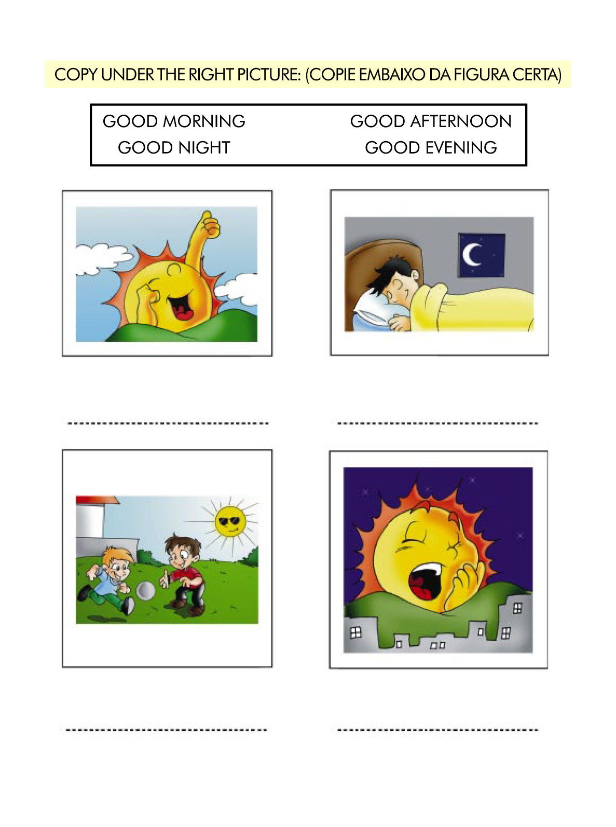

|  |
| --- |
| **Questão 02** – **0,5 cada item = valor total 1,0** |

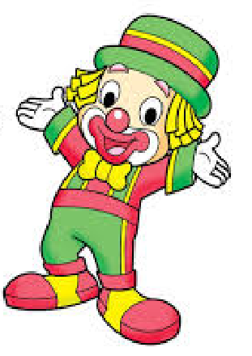

Color: (Colorir / eu sou.... garoto/ garota)

**I am a… Eu sou ...**

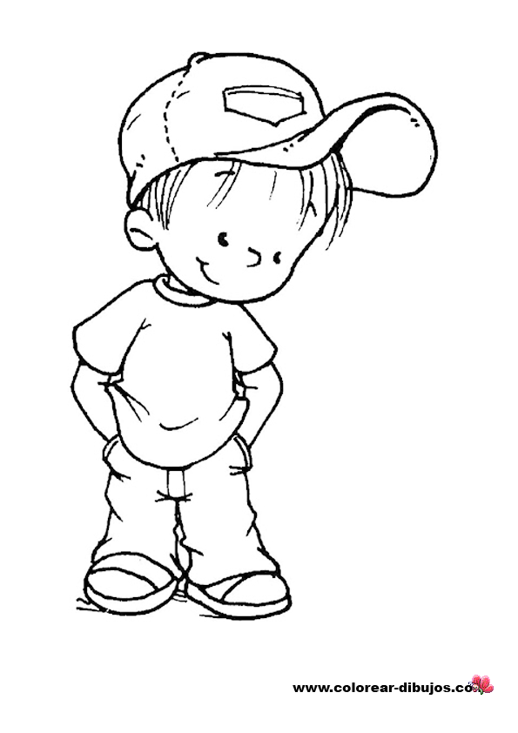**BOY** 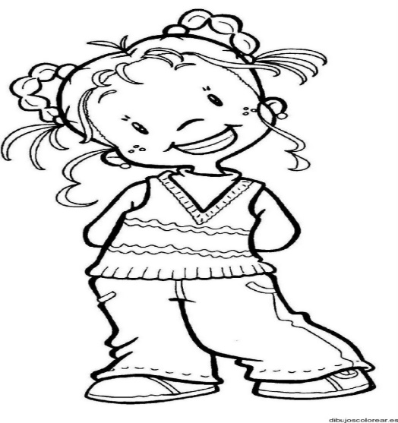 GIRL

|  |
| --- |
| **Questão 03** – **0,5 cada item = valor total 1,0** |

Draw the faces: Desenhe os rosto.



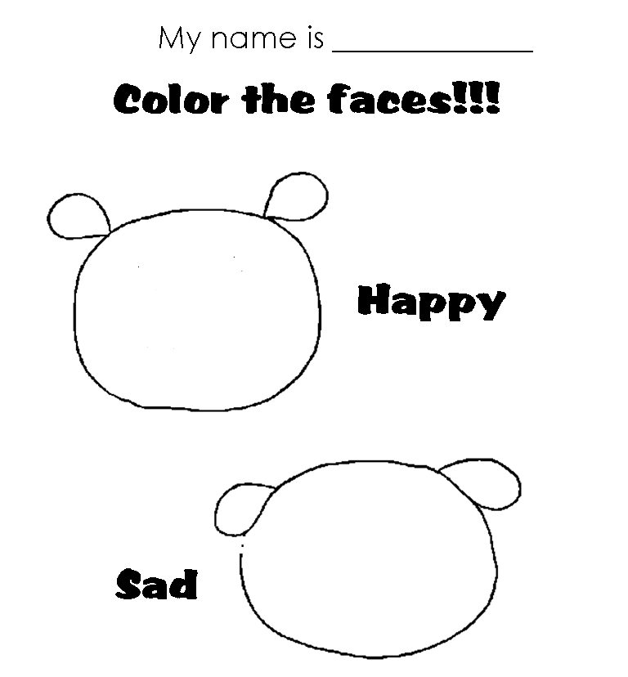

|  |
| --- |
| **Questão 04** – **1,0 cada item = valor total 4,0** |

Circle and color .(Circular e colorir)



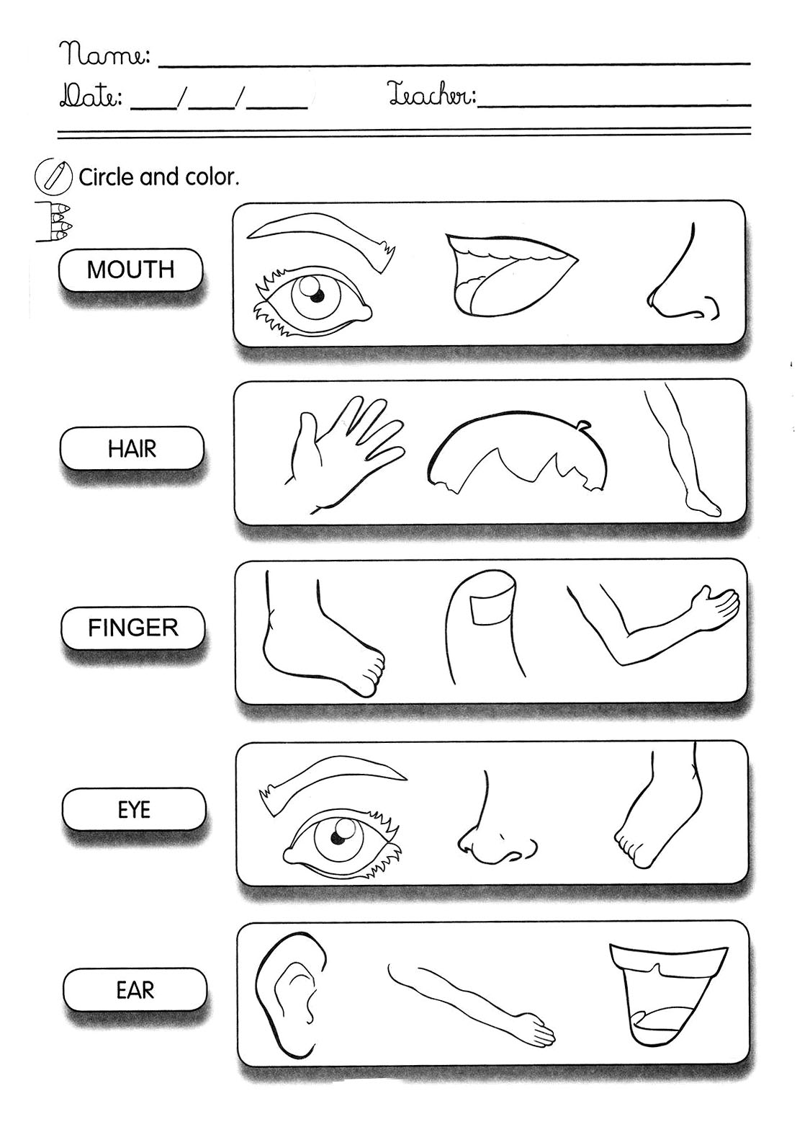



|  |
| --- |
| **Questão 05 0,5 cada item = valor total 2,0** |

Complete the picture with the part of the body written in the square:

( Escreva o nome das partes do rosto)



MOUTH

NOSE

EAR

HAIR

EYES

